
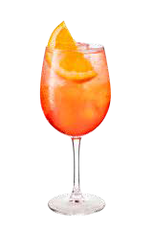
LIEBE GÄSTE!

Wir freuen uns über Ihren Besuch und verwöhnen Sie gerne mit unseren kulinarischen Spezialitäten, frisch gekocht mit Produkten aus der Region.
Alle unserer Gerichte sind hausgemacht, wie z. B. die Kärntner Nudeln. Für Senioren und Kinder bieten wir alle Hauptspeisen auch in kleinen
Portionen an. Vom Originalpreis ziehen wir dafür 2,- Euro pro Portion ab.
Unsere Restaurant - Öffnungszeiten sind Donnerstag bis Montag. Warme Küche 11.30 – 14.00 Uhr und 17.30 – 21.00 Uhr. Unsere Restaurant - Ruhetage sind Dienstag, Mittwoch. (April und Mai) Von Juni bis September haben wir auch Dienstag und Mittwoch ab 17.30 Uhr für Sie geöffnet.
Unsere ServicemitarbeiterInnen informieren Sie gerne über allergene
Zutaten in unseren Produkten und eine Rezeptliste liegt zur Einsicht auf.
Haftungsausschluss: So sehr wir uns auch bemühen, bei uns wird täglich frisch gekocht, daher können Spuren von sämtlichen allergenen Stoffen in unseren Gerichten enthalten sein.
Wir wünschen guten Appetit! Familie Habernig & Team
ZUM APERITIF
„Anna“ 7,20
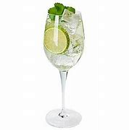
Prosecco, Soda, Holunder, Minze, Limette und Blue Curacao

Aperol Spritzer mit Prosecco oder Hugo 7,20

“Heidi” (alkoholfrei) 6,20
Traubensaft, Soda, Minze, Limette

Campari Soda oder Campari Orange 5cl 5,90

Lillet Spritz 7,50
Lillet blanc, Schweppes Wild Berry, Beeren

Gingerino mit Soda oder Orangensaft (alkoholfrei) 5,40

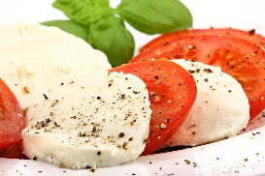
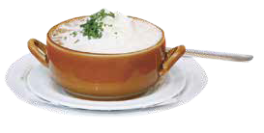
kalte Vorspeisen

Tomaten und Mozzarella 11,40
mit Basilikumpesto, kalt gepresstem Olivenöl und Balsamicodressing
Gemischte Salatschüssel 6,90
mit feinem Hausdressing
Ziegenkäse auf Blattsalat 11,90
mit gegrilltem Ziegenkäse Soignon unter Löwenzahnhonig, Pinienkernen und mit Gartenkräuterdressing

Kärntner Suppentopf

Hausgemachte Rindsuppe 6,10
nach Wahl mit Frittaten, Kaspressknödel, Leberknödel oder Fleischstrudel
Knoblauchcremesuppe 6,90
mit gerösteten Schwarzbrotwürfel, Obershaube
und frischem Schnittlauch
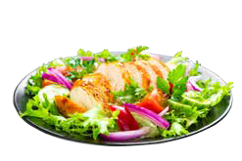
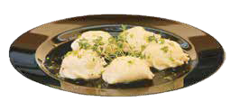
Knackig frische Salate

Scampisalat 18,20
bunter Salat mit gegrillten Scampi`s (4 Stk.)
Salatvariation „Marko“ 17,40
mit Schinken- und Käsestreifen, frisch gegrillten
Putenstreifen und würziger Cocktailsauce
Steirischer Backhendlsalat 17,60
bunte Salatvariation mit Kürbiskernen, gebackenen
Hühnerstreifen und Kernöldressing

hausgemachte Nudeln

Kärntner Kasnudeln 17,20
mit Bröselbutter und Blattsalat
Spinatnudeln 17,20
mit Parmesanflocken, dazu ein Blattsalat
Fleischnudeln 17,40
an Sauerkraut mit Grammalan

Nudelteller „Marko“ dazu Bröselbutter und ein bunter Salat 17,80

Herzhafte Pasta & Spätzle

Spaghetti mit Garnelen 18,80
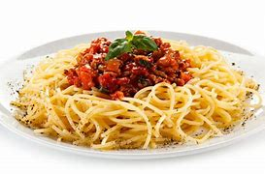
auf Kräuterpesto und Parmesan
Tagliatelle mit Lachs 18,60
unter leichter, würziger Rahmsauce
Zucchini-Spaghetti 16,20
mit Tomatensauce

Spaghetti Bolognese 16,50
mit pikantem Fleischragout und Parmesanflocken
Hausgemachte Käsespätzle 16,40
mit Käse gratiniert, Röstzwiebel und Blattsalat

Gerne servieren wir unsere Hauptspeisen auch als kleine Portion
und ziehen dafür 2,- Euro pro Gericht ab.

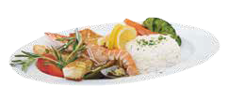
Feines vom Schwein, Rind und Huhn

Schweinefilet-Medaillons 23,40
mit Cognac-Pfefferrahmsauce, dazu Tagliatelle und Gemüsebouquet
Pikanter Grillteller nach Art des Hauses 20,60
mit gegrilltem Schweinskarree, Hühnerfilet und Putenbrust, dazu
Kräuterbutter, Pommes frites und marktfrisches Gemüse
Zwiebelrostbraten 25,20
(durchzogenes Stück von der hohen Beiried) mit knusprigen Bratkartoffeln
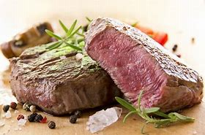
Wiener Schnitzel 18,20
(vom Schwein) mit Pommes frites
Cordon bleu 18,90
mit Petersilkartoffeln
Gebackenes Putenschnitzel 19,80
gefüllt mit Mozzarella und Prosciutto, dazu Petersilkartoffeln und Preiselbeeren
Rumpsteak 29,20
mit Kräuterbutter, Ofenkartoffel, Gemüsebouquet

Raffi`s Bauerntoast 15,40
mit marinierter Salatgarnitur
Schwarzbrot, belegt mit Wurst, Speck, Zwiebel, Tomaten, Spiegelei und Käse gratiniert

Herrliche Fischgerichte

Fischteller „Marko“ 26,40
mit dreierlei Fischfilets und Garnelen unter Knoblauchbutter,
dazu Butterkartoffeln und Gemüse
Zanderfilet 23,20
mit duftigem Basmatireis, Kräuterbutter und
buntem Gemüseallerlei
Saiblingfilet 22,80
in Zitronenöl gebraten, dazu Petersilkartoffeln
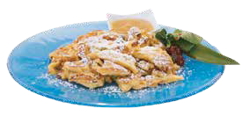
Unsere Hausgemachte Versuchung
Kaiserschmarrn 13,80
mit Vanillezucker, dazu Apfelmus

Schwarzbeerschmarrn 13,80
mit Vanillezucker, dazu Apfelmus

Frisch gezogener Apfelstrudel 7,20
hausgemacht, mit Vanilleeis
Topfenpalatschinken 8,40

Marillenpalatschinken 7,90

Eispalatschinken 8,40
mit Schokosauce und Vanilleeis

Eisige Verführung
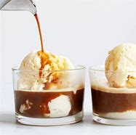
Heiße Liebe 8,40
Vanilleeis mit heißen Himbeeren
Affogato 5,40
Vanilleeis und heißer Espresso – eine köstliche Kombination

Affogato für unsere kleinen Gäste 5,40
köstliches Vanilleeis mit kalter Milchschokolade

Kaffee-, Tee- und Kakaospezialitäten
Doppelter Espresso 4,10

Espresso 3,40
Verlängerter 3,60
Latte Macchiato 4,20
Cappuccino mit Milchschaum 3,90
Gerne servieren wir Ihnen alle Kaffeespezialitäten auch koffeinfrei.
Heißer Kakao 4,10
Bio-Teesorten von Sonnentor 4,10
viele verschiedene Sorten finden Sie auf unserer Teekarte

Alkoholfreie Getränke

Vöslauer Mineralwasser still oder prickelnd 0,33 l 3,70
Vöslauer Mineral still oder prickelnd 0,75 l 6,80
Pago Fruchtsäfte 4,30
Johannisbeer, Orange, Honigmelone-Mango, Marille, Erdbeer, Birne, Mango 0,20 l

Apfelsaft 0,25 l 4,40
Roter oder Weißer Traubensaft
im Stifterl von Heiderer-Mayer, Wagram 0,25 l 4,60
Almdudler 0,35 l 4,20
Fanta / Sprite / Coca-Cola / Spezi 0,25 l 3,70
Cola Zero 0,33 l 4,20
Eistee Pfirsich 0,33 l 4,20
Frucade 0,33l 4,20
Soda-Zitrone (frisch gepresst) 0,5l 4,80
Himbeer- oder Holundersoda 0,50 l 4,60
Red Bull Energie 0,25 l 4,90
Schweppes
Bitter Lemon / Tonic Water / Ginger Ale / Wild Berry
0,2 l 4,90

BIEr
Gösser Märzen, frisch vom Fass 0,30 l 4,30
Gösser Märzen, frisch vom Fass 0,50 l 5,30

Radler, frisch vom Fass 0,30 l 4,30
Radler, frisch vom Fass 0,50 l 5,30

Weizenbier Hefetrüb Hofbrauerei München 0,50 l 5,80
Weizenbier Hefetrüb alkoholfrei 0,50 l 5,80
Gösser dunkel Flasche 0,50 l 5,50
Freilich von Villacher Bier alkoholfrei 0,50 l 5,30

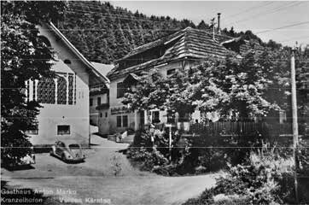
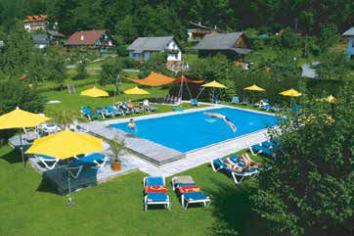
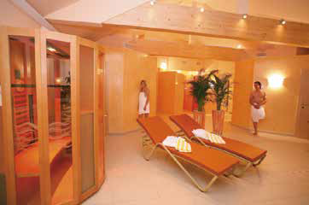
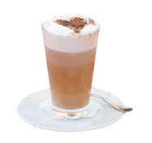
ÜBER UNS
Das Hotel-Restaurant Marko wurde von Familie Marko bereits über vier Generationen als Familienbetrieb geführt. Seit Mai 2025 hat Familie Habernig aus der Nachbarschaft das Ruder übernommen.
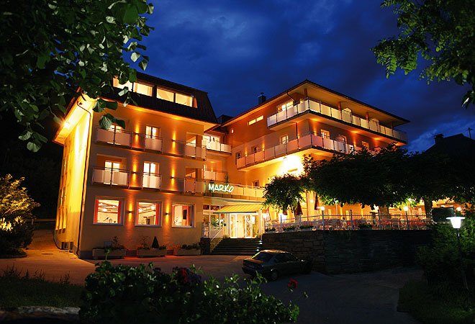
Genießen Sie bei uns unbeschwerte Urlaubstage, feiern Sie Ihre Familienfeiern in unserem großen Saal oder nutzen Sie unsere Räumlichkeiten für Ihre Seminare.
Kennen Sie schon unseren
modernen Wellness-Bereich? Sauna, Sanarium, Physiotherm-Infrarot, Solarium, Ruheraum und Fitnessgeräte - alles in einem Bereich und mit atemberaubendem Blick auf
die Berge. Für unsere Hotelgäste ist der Eintritt frei - für externe Ruhesuchende bieten wir Tages- oder Blockkarten an.
Wir freuen uns auf Sie!
Ihre Familie HABERNIG

